
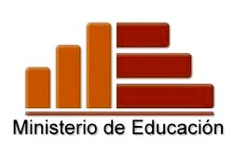

DIRECCION REGIONAL DE EDUCACION PUNO
UNIDAD DE GESTION EDUCATIVA EL COLLAO
I E I. Nº 726 SIMILLACa

” AÑO DEL BICENTENARIO, DE LA CONSOLIDACIÓN DE NUESTRA INDEPENDENCIA DE LA CONMEMORACIÓN DE LAS HEROICAS BATALLAS DE JUNÍN Y AYACUCHO
Simillaca, 03 de setiembre del 2024.

OFICIO Nº 021- 2024-DREP-UGEL-DIEI-726- S-I/EC.

SEÑOR(A) : Lic. Prof. NORKA BELINDA CCORI TORO
DIRECTORA DE LA UGEL “EL COLLAO” – ILAVE.

DE: : Prof. GINA LUCIA CONDORI MONJE

ASUNTO : PLAN DE MONITOREO 2024 DE IIEE.

*********************************************************************************
Es grato dirigirme a Usted, con la finalidad de hacer alcance PLAN DE MONITOREO 2024 DE IIEE, que siendo una institución unidocente no corresponde presentar el formato de Trabajo del personal que labora en la Institución Educativa Inicial No 726 Simillaca de la Comunidad de Simillaca, distrito ILAVE provincia el Collao Ilave, ámbito de la UGEL El Collao.

Sin otro particular aprovecho la ocasión para expresarle mis consideraciones más distinguidas de estima personal.

Atentamente,
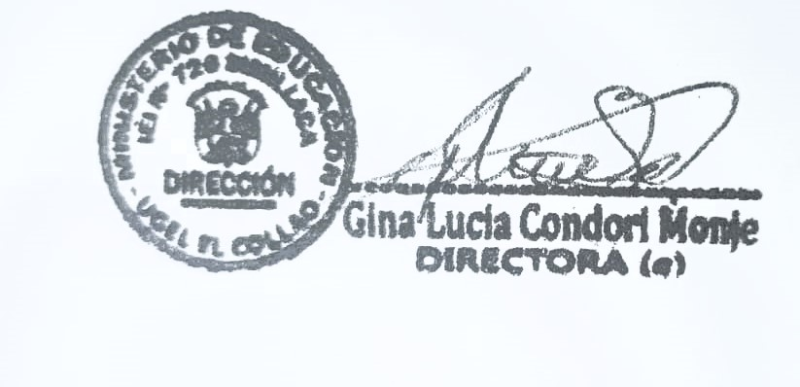
…………………………………………………………..
Lic. Yeni Maribel MAQUERA LUPACA
DNI: 42967439
Directora (e)

…………………………………………………………..
Lic. Yeni Maribel MAQUERA LUPACA
DNI: 42967439
Directora (e)

…………………………………………………………..
Lic. Yeni Maribel MAQUERA LUPACA
DNI: 42967439
Directora (e)

